 | STAATSCOURANT | Nr. 23257
 | STAATSCOURANT | 12 november
 | STAATSCOURANT | 2012
 | Officiële uitgave van het Koninkrijk der Nederlanden sinds 1814.

Vrijstelling minimum vlieghoogte oefengebieden Hedel, Rilland en Strijp (oefening Wolf King)
7 november 2012
Nr. MLA/198/2012
De Minister van Defensie,
Gelezen het verzoek van het Defensie Helikopter Commando van 4 oktober 2012;
Gelet op artikel 6 van de Regeling VFR nachtvluchten en minimum vlieghoogten voor militaire luchtvaartuigen;
Handelende in overeenstemming met de Staatssecretaris van Infrastructuur en Milieu;
Besluit:

Artikel 1
1. Ten behoeve van de oefening Wolf King van het Defensie Helikopter Commando in week 46 wordt vrijstelling van de minimum VFR-vlieghoogte verleend binnen de volgende oefengebieden:
a. Hedel: een cirkelvormig gebied met een straal van 5 nautische mijlen met als middelpunt coördinaat 51°44'05.90"N 005°15'57.30"E (zie figuur 1);
b. Rilland: van 51°22'29.45"N 004°20'08.41"E via de Belgisch-Nederlandse grens naar 51°20'37.90"N 004°13'46.49"E, via een cirkelboog met een straal van 5 nautische mijlen vanuit het punt 51°25'37.00"N 004°13'58.00"E met de wijzers van de klok terug naar 51°22'29.45"N 004°20'08.41"E (zie figuur 2);
c. Strijp: van 51°18'20.21"N 005°29’35.71"E naar 51°17'43.28"N 005°30'55.65"E, naar 51°18'38.87"N 005°32'42.72"E, naar 51°19'16.81"N 005°34’41.12"E, naar 51°19'33.00"N 005°36’42.26"E, naar 51°21'09.21"N 005°35'33.89"E, naar 51°19'52.40"N 005°28'44.06"E en terug naar 51°18'20.21"N 005°29’35.71"E (zie figuur 3).
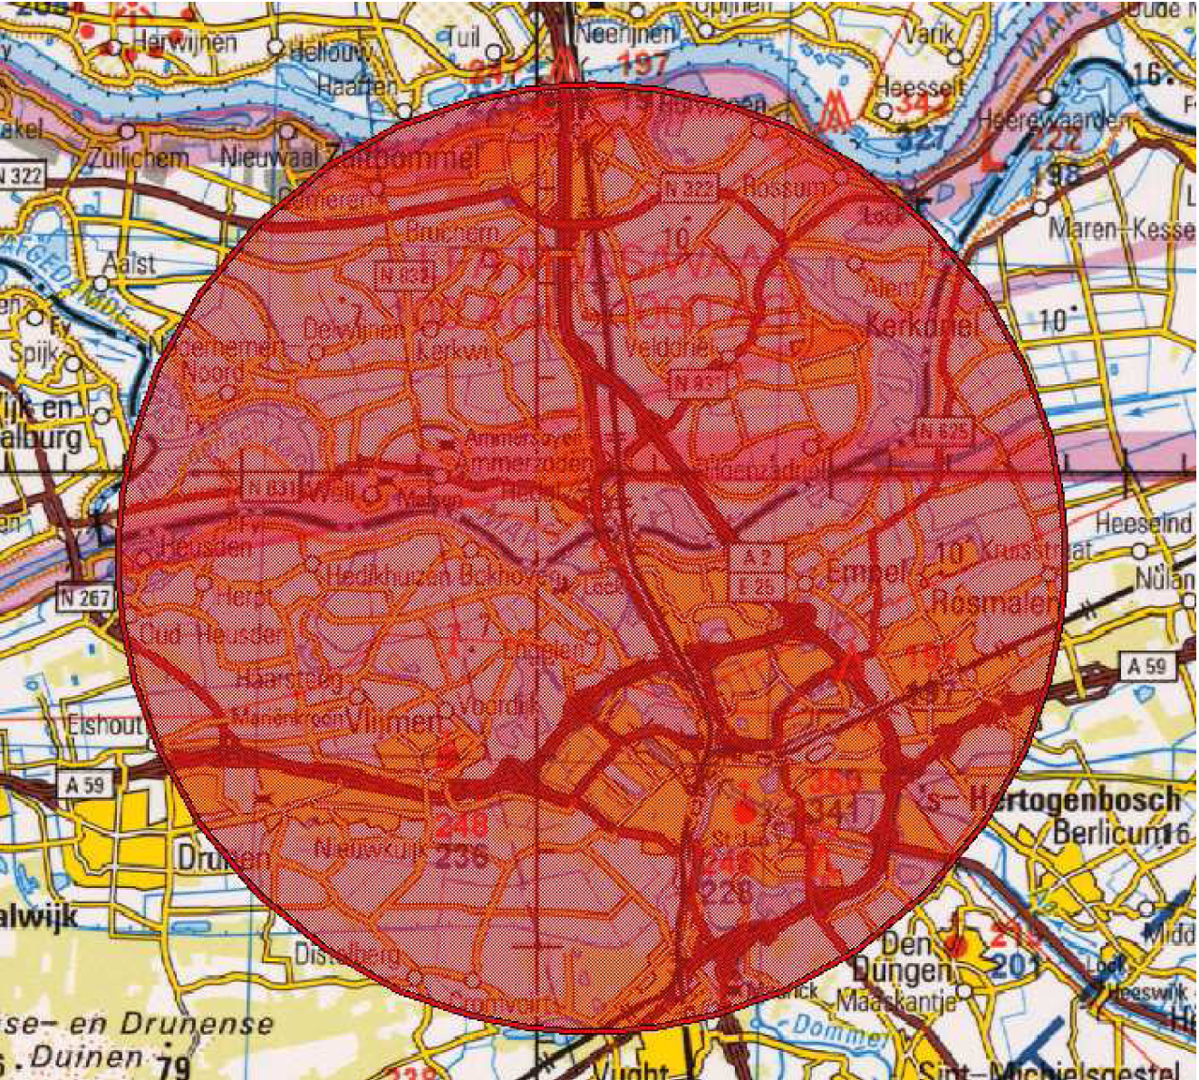
Figuur 1: oefengebied Hedel
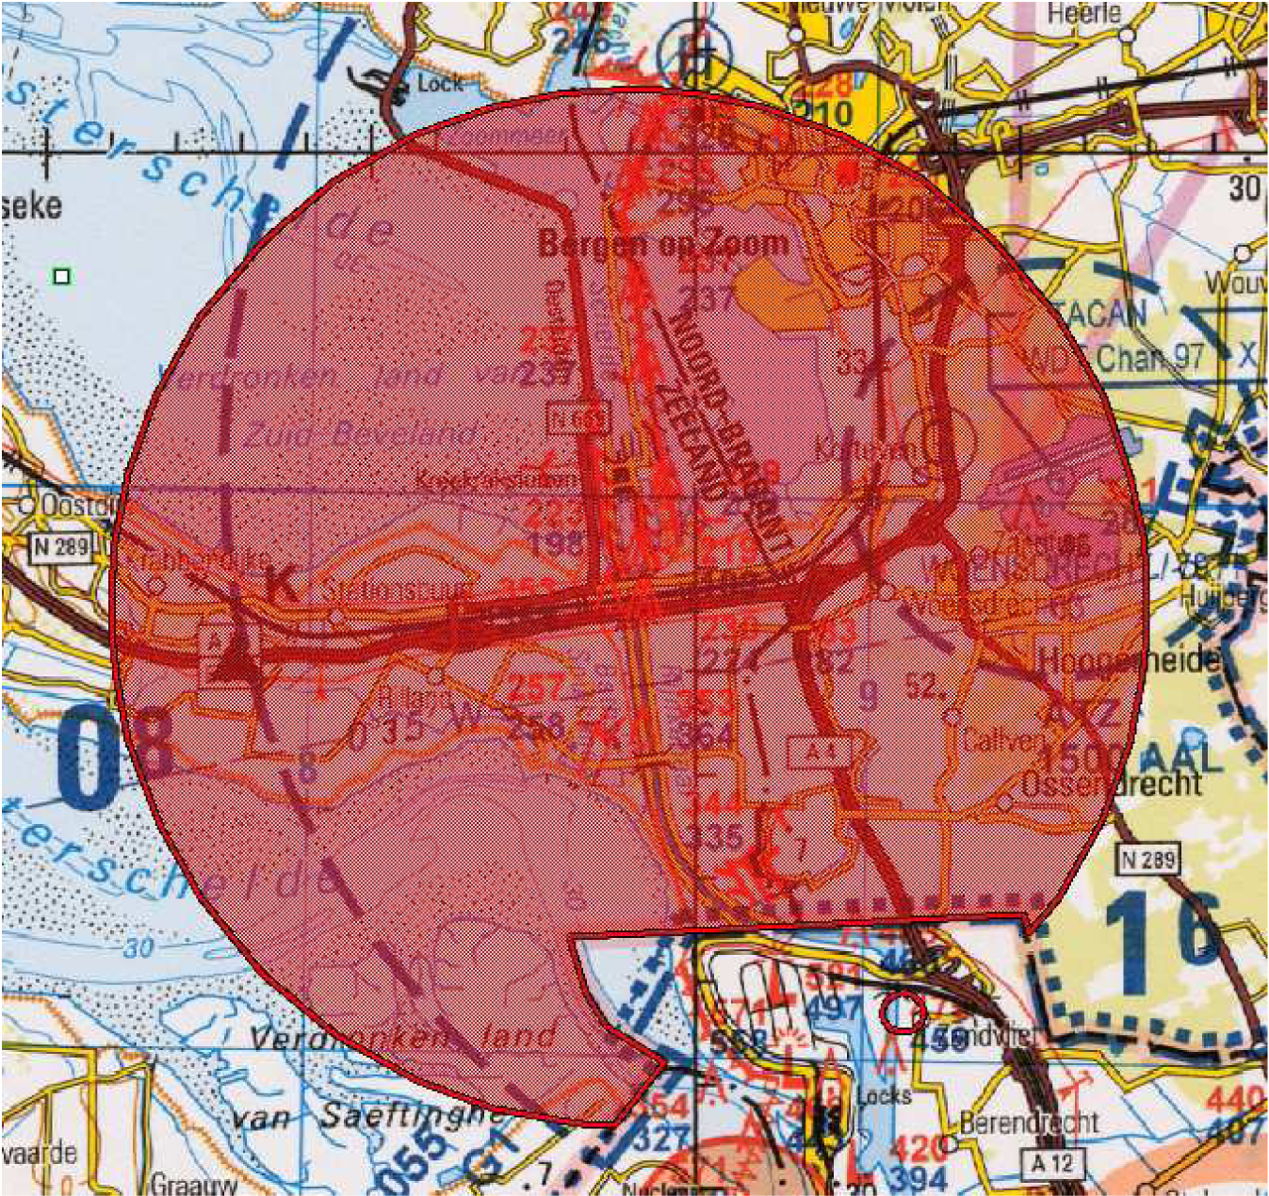
Figuur 2: oefengebied Rilland
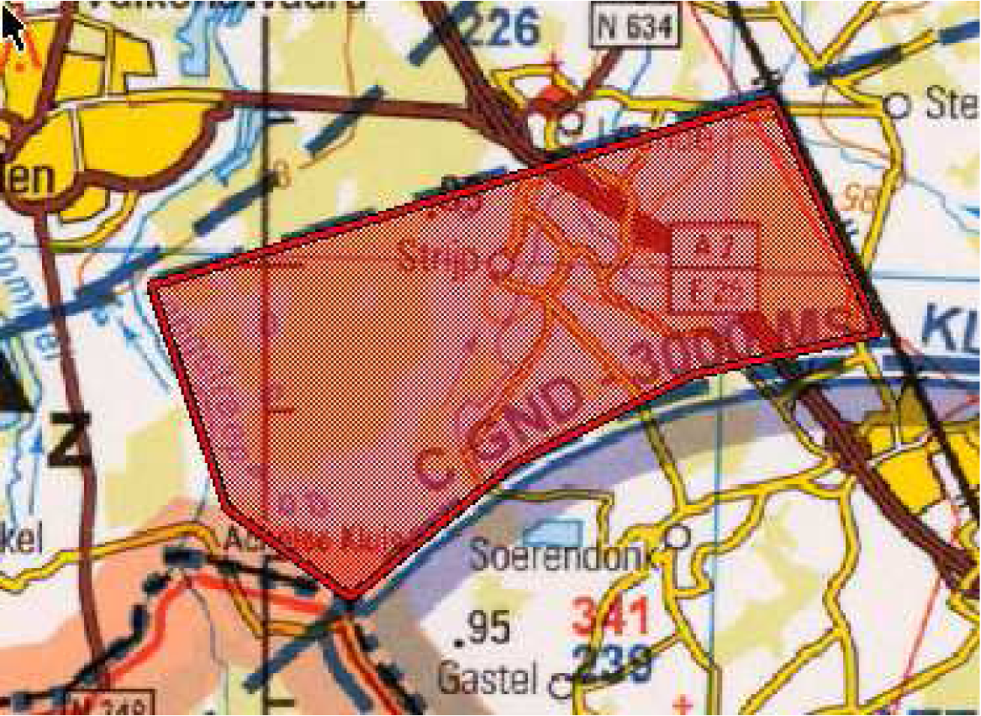
Figuur 3: oefengebied Strijp
2. De vrijstelling, bedoeld in het eerste lid, is van kracht op de hieronder genoemde dagen en tijden:
Hedel
woensdag 14 november 2012 van 09:00 uur tot 17:00 uur lokale tijd;
Rilland
donderdag 15 november 2012 van 10:00 uur tot 23:00 uur lokale tijd;
Strijp
woensdag 12 december 2012 van 08:00 uur tot 16:00 uur lokale tijd;
donderdag 13 december 2012 van 09:00 uur tot 17:00 uur lokale tijd.

Artikel 2
1. Binnen de oefengebieden bedraagt de toegestane minimum vlieghoogte 100 voet of
incidenteel zoveel lager als in verband met de opdracht noodzakelijk is. Binnen de oefengebieden gelden voorts de volgende regels:
a. laagvliegen is alleen toegestaan voor helikopters van het Commando Luchtstrijdkrachten;
b. met betrekking tot het vliegzicht en de wolkenbasis gelden de eisen voor VFR-vluchten;
c. aaneengesloten bebouwing, ziekenhuizen, sanatoria en dergelijke worden vermeden;
d. binnen het oefengebied Rilland dienen deelnemende gezagvoerders de Natura 2000-gebieden Markiezaatsmeer, Verdronken Land van Saeftinge, Zoommeer en Verdronken Land van Zuid-Beveland te vermijden of, indien dat uit operationele noodzaak niet mogelijk is, te kruisen met een vlieghoogte van minimaal 1000 voet boven grond water;
e. de vrijstelling van de minimum vlieghoogte geldt alleen voor die delen van de vlucht die voor het doel van de vlucht noodzakelijk zijn.

Artikel 3
Deze beschikking treedt in werking met ingang van de eerste dag na dagtekening van de Staatscourant waarin zij wordt geplaatst en vervalt op 14 december 2012.
Deze beschikking zal met de toelichting in de Staatscourant worden geplaatst en zal tevens bekend worden gemaakt door middel van een NOTAM.
De Minister van Defensie,
voor deze:
De Directeur Militaire Luchtvaart Autoriteit,
w.g. C.J. Lorraine,
Commodore.
Tegen deze beschikking kunnen belanghebbenden op grond van de Algemene wet bestuursrecht (Awb), binnen 6 weken na de dag waarop deze beschikking is bekendgemaakt een bezwaarschrift indienen. Het bezwaarschrift dient te worden gericht aan de Minister van Defensie, ter attentie van de Commissie advisering bezwaarschriften Defensie, DienstenCentrum Juridische Dienstverlening, Postbus 90004, 3509 AA Utrecht. Het bezwaarschrift dient te zijn ondertekend en moet ten minste bevatten: de naam en het adres van de indiener; de dagtekening; een omschrijving van de beschikking waartegen het bezwaar is gericht; de gronden van het bezwaar. Indien onverwijlde spoed dat vereist, is het mogelijk een voorlopige voorziening te vragen bij de president van de rechtbank die bevoegd is. In dat geval is griffierecht verschuldigd. Voorwaarde is dat een bezwaarschrift is ingediend.

TOELICHTING
De oefening Wolf King van het Defensie Helikopter Commando heeft als doel het trainen van vliegtuigbemanningen in het samenwerken met andere vliegende eenheden tijdens gemeenschappelijk optreden.
In zijn algemeenheid kan worden gesteld dat militaire helikopters boven gebieden met aaneengesloten bebouwing, industrie- en havengebieden daaronder begrepen dan wel boven mensenverzamelingen een hoogte van ten minste 210 meter (700 voet) boven de hoogste hindernis gelegen binnen een afstand van 600 meter van het luchtvaartuig dienen aan te houden en elders ten minste 50 meter (150 voet) boven grond of water. In het kader van deze oefening kan in de aangewezen oefengebieden zo laag worden gevlogen als voor het doel van de vlucht noodzakelijk is. Dit betekent dat niet continu laag wordt gevlogen.
Binnen het oefengebied Rilland bevinden zich de Natura 2000-gebieden Markiezaatsmeer, Zoommeer, Verdronken Land van Saeftinge en Verdronken Land van Zuid-Beveland. Deze gebieden dienen zoveel mogelijk te worden vermeden. Enkel indien operationele noodzaak daartoe aanleiding geeft mogen deelnemende gezagvoerders deze gebieden kruisen op een vlieghoogte van minimaal 1000 voet boven grond of water.

